
【中國書畫藝術】
魯班先師廟
姓名：
班別：
工作紙
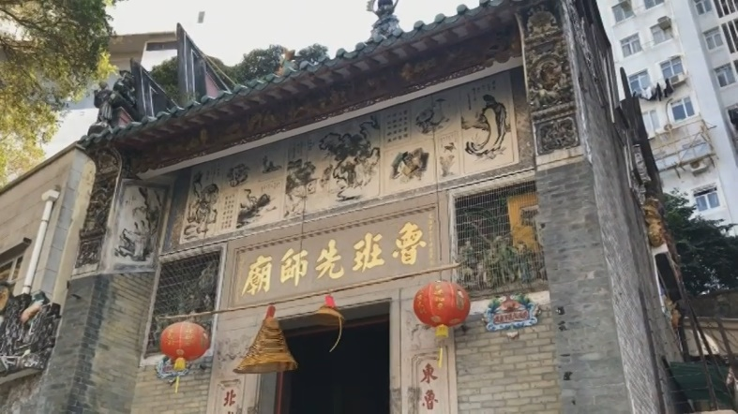
魯班廟中的水墨畫
魯班被工匠視為「祖師」，所以為他而建的魯班先師廟運用了大量手工精巧的裝飾佈置，如廟的牌匾上方，有幾幅令人印象深刻的水墨壁畫，題材包括花鳥、山水、人物，旁邊還配有不同的書法。
當中最突出的兩幅，是位於兩側的兩個著名人物：鐵拐李以及達摩，兩幅畫在構圖上都運用了強烈的對比手法，獨立觀賞達摩的畫，人物的曲與背景山的直形成對比。如果將兩個人物合併而看，達摩與鐵拐李之間也有對比關係，一幅畫的線條順滑，另一個較為粗獷，一個人物戴帽，另一個則沒有，這種造像、佈局的方式，別具心思。
1. 魯班先師廟的牌匾上方，有幾幅令人印象深刻的 ，當中最突出的兩位人物分別是 和 。
2. 畫師在兩幅人物畫上，運用了強烈的 ，無論獨立觀賞，抑或合併而看都有對比關係。
3. 參與修建魯班廟的工匠為廟宇裝上美麗的裝飾，如你有機會參與魯班誕活動，你會為活動設計甚麼裝飾佈置？為甚麼？

參考答案：
- 水墨壁畫；鐵拐李以及達摩
- 對比手法
- 學生可自由作答。

